八路抢答器设计与仿真

一、设计任务
1. 设计题目
设计一个供八名选手参加的八路抢答器，每组设计一个抢答按钮供参加者使用。电路具有第一抢答信号的鉴别和锁定存储功能。在主持人将系统复位并发出抢答指令后，如果参赛者在第一时间按抢答按钮，则按钮指示灯灯亮并用组别电路显示出抢答者的组别。同时扬声器发出声音。电路应具有自锁功能，使其他组不起作用。
2. 基本要求
- 允许八路参加，并具有锁定功能，用 LED 实现最先抢答的队号码，系统设置外部清除键，按动清除键， LED 显示器自动清零灭灯。
- 数字显示功能：数字抢答器定时为30S，启动开启键以后要求：
- 定时开始；
- 扬声器要短暂报警；
- 发光二极管亮灯；
如果在30S内抢答有效，计时结束，30S内抢答无效，系统短暂报警，发光二极管灯灭
3. 扩展要求
1）按钮到控制中心距离为20M；
2）计分显示，可以进行加／减分；

二、设计思路
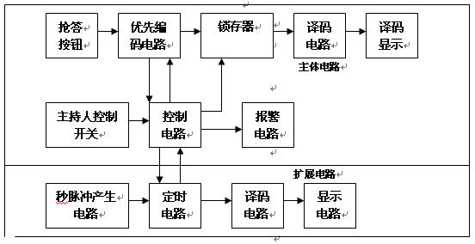
如图1所示为总体方框图。其工作原理为：接通电源后，主持人将开关拨到"清零"状态，抢答器处于禁止状态，编号显示器灭灯，定时器显示设定时间；主持人将开关置“开始”状态，宣布"开始"抢答器工作。定时器倒计时，扬声器给出声响提示。选手在定时时间内抢答时，抢答器完成：优先判断、编号锁存、编号显示、扬声器提示。当一轮抢答之后，定时器停止、禁止二次抢答、定时器显示剩余时间。如果再次抢答必须由主持人再次操作"清除"和"开始"状态开关。
图 1

三、电路各模块的设计与仿真
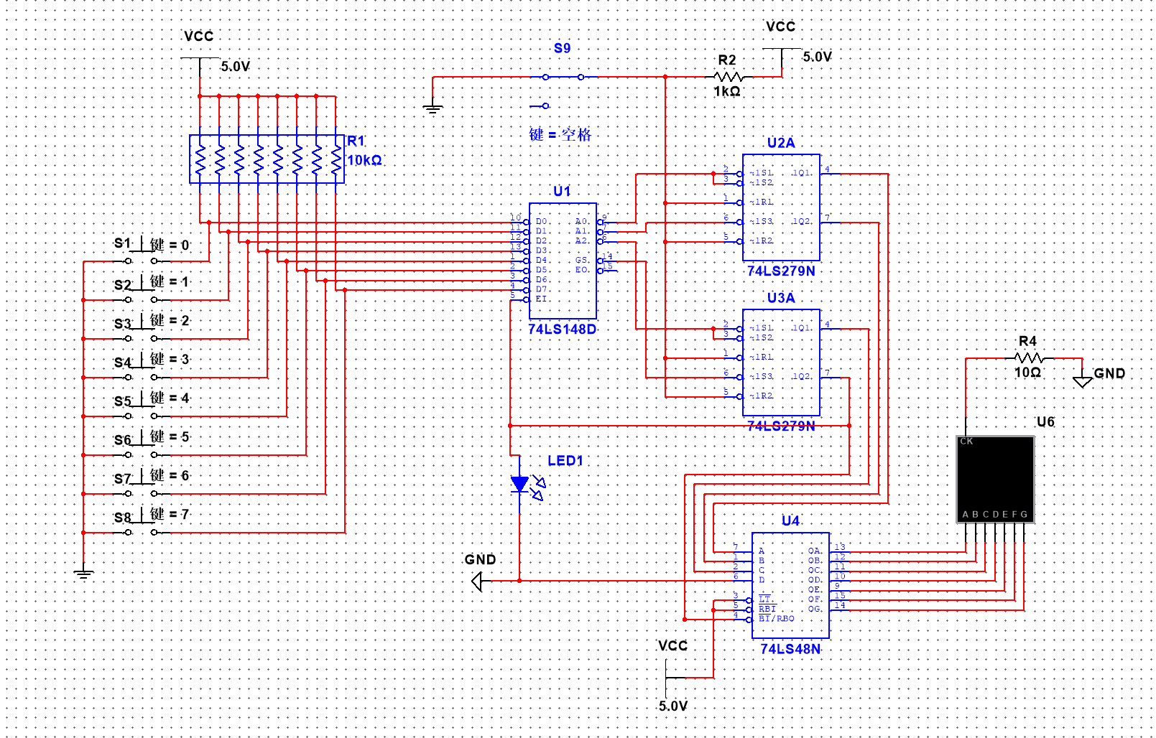
1. 抢答电路
图 2
注：此时仿真图中发光二极管不是前面功能设计中的显示灯，只是为了使电路能进行仿真，原因是如果直接将74LS279的输出接入EI中，由于仿真初始时电路中各信号初始条件未知，可能导致错误。

原理讲解：电路选用优先编码器 74LS148 和锁存器 74LS279 来完成。该电路主要完成两个功能：一是分辨出选手按键的先后，并锁存优先抢答者的编号，同时译码显示电路显示编号（显示电路采用七段数字数码显示管）；二是禁止其他选手按键，其按键操作无效。工作过程：开关S置于"清除"端时，RS触发器的 R、S端均为0，4个触发器输出置0，使74LS148的优先编码工作标志端＝0，使之处于工作状态。当开关S置于"开始"时，抢答器处于等待工作状态，当有选手将抢答按键按下时，74LS148的输出经RS锁存后，七段显示电路74LS48处于工作状态。此外，74LS279通过电路反馈使74LS148 优先编码工作标志端EI＝１，处于禁止状态，封锁其他按键的输入。当按键松开即按下时，74LS148的优先编码工作标志端EI＝１，所以74LS148仍处于禁止状态，确保不会出二次按键时输入信号，保证了抢答者的优先性。如有再次抢答需由主持人将S开关重新置“清除”然后再进行下一轮抢答。

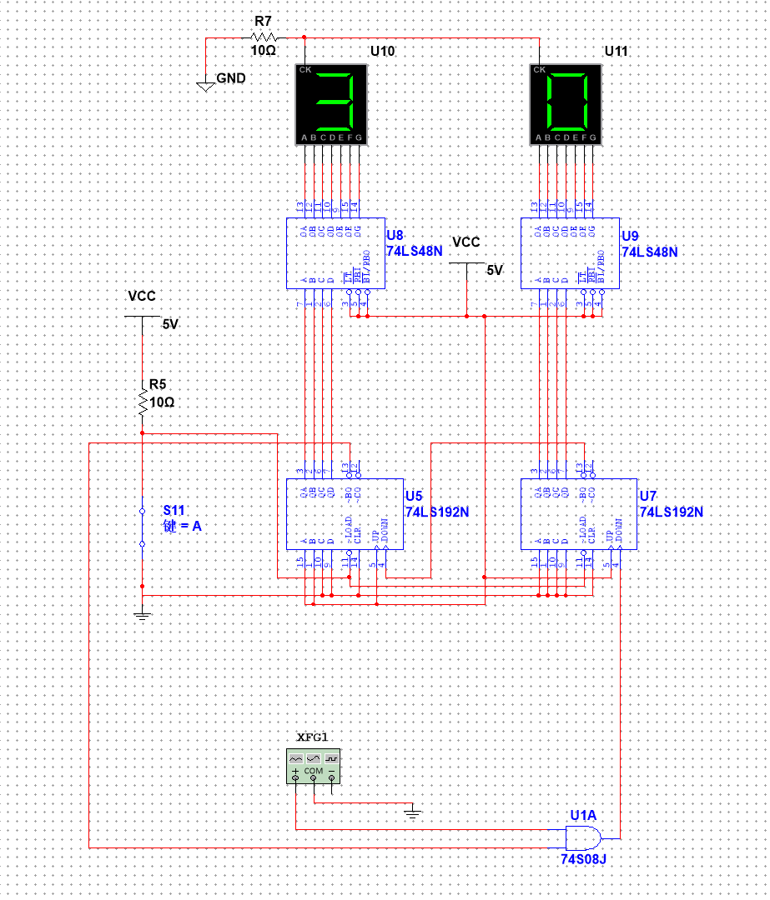
2. 定时电路
图 3

原理讲解：电路选用 74LS48 和计数器 74LS192 来完成。该电路主要完成功能：在开关打开之后，开始进行倒计时，倒计时至0时停止计时。工作过程：开关S置于"清除"端（闭合）时，两片74LS192的置数端均为接地，为低电平，查74LS192功能表可得，置数端低电平有效，则74LS在开关闭合式始终处于置数状态，且预先置数DCBA输入为0011和0000，最终通过74LS48输入7端显示译码器，显示为3和0，即完成显示器初始置数。开关S置于“开始”端（打开）时，74LS192置数端LOAD处于高电平无效状态，CLR处于低电平无效状态，此时74LS192处于正常计数状态，DOWN端接入钟控信号，计数器进行倒数。倒数至0时U5的BO输出端变为0，通过电路反馈使钟控信号无法进入DOWN端，倒计数停止。

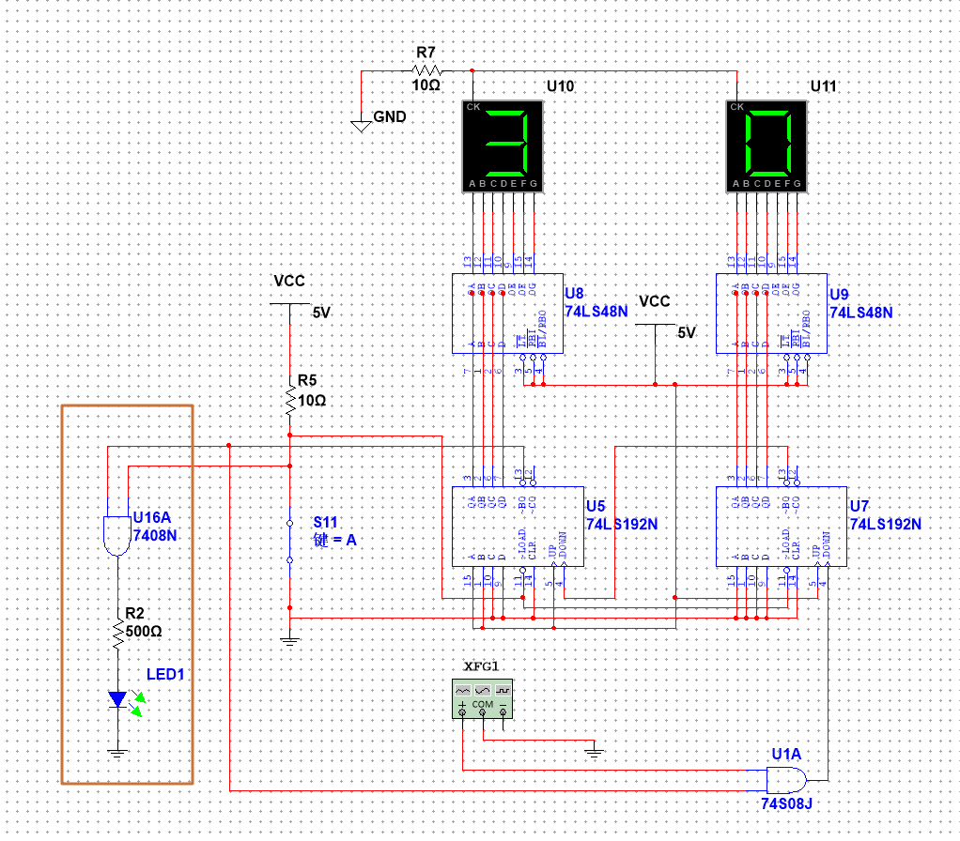
3. 发光二极管电路
图 4

原理讲解：发光二极管电路为图中所圈部分，发光二极管需要完成功能为：（1）在主持人打开开关后，发光；（2）在答题失败，倒计时结束时，熄灭；则只需在开关打开或U5的BO输出端为1时让二极管处于工作状态即可。即可得到以上电路。

四、总电路仿真与运行
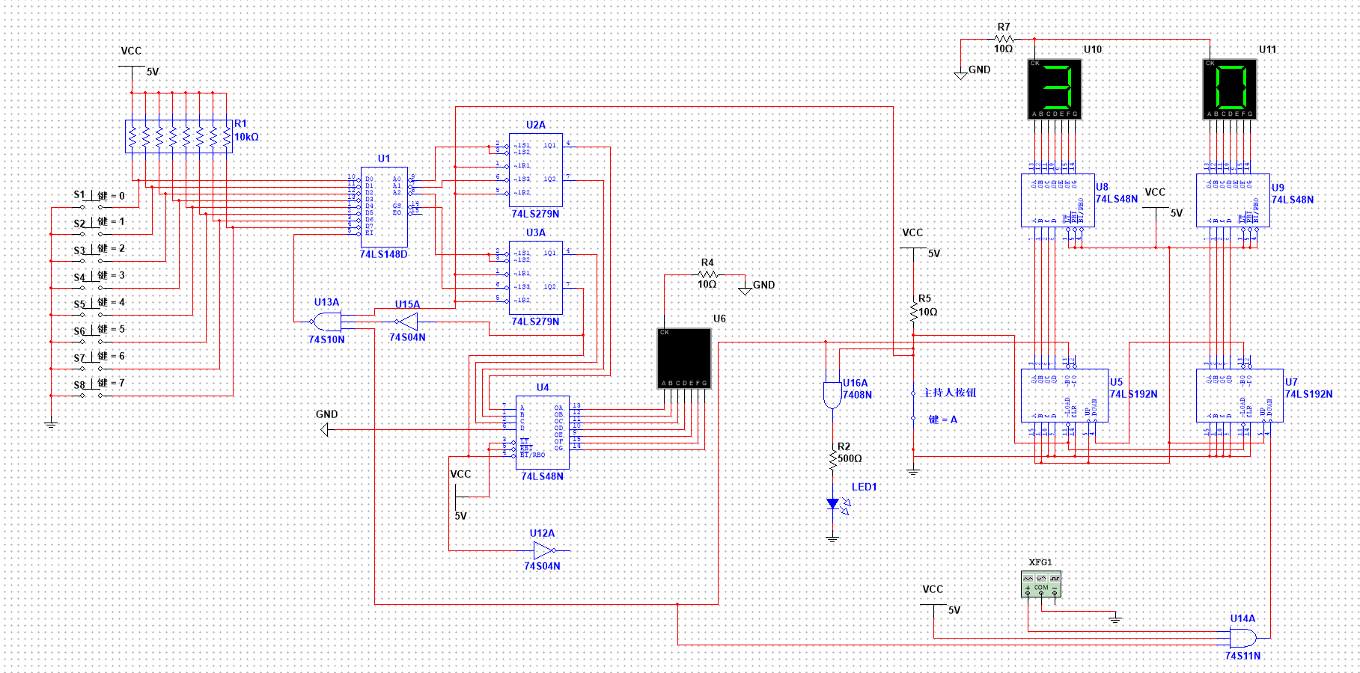
1. 总电路仿真图
图 5

2. 电路仿真运行
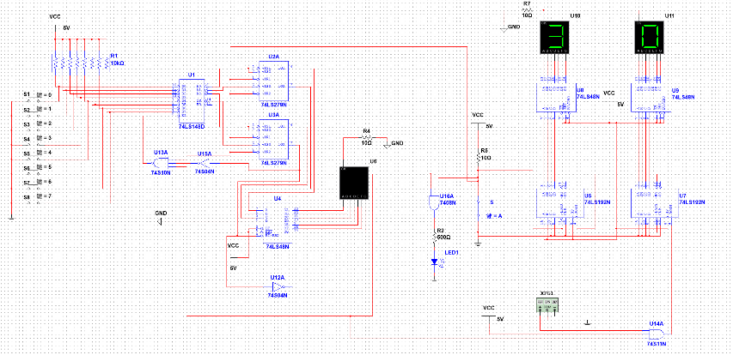
（1）当主持人按钮处于闭合时，抢答器的显示器处于关闭状态，计时器的显示器处于初始置数状态（30），运行图如下：
图 6
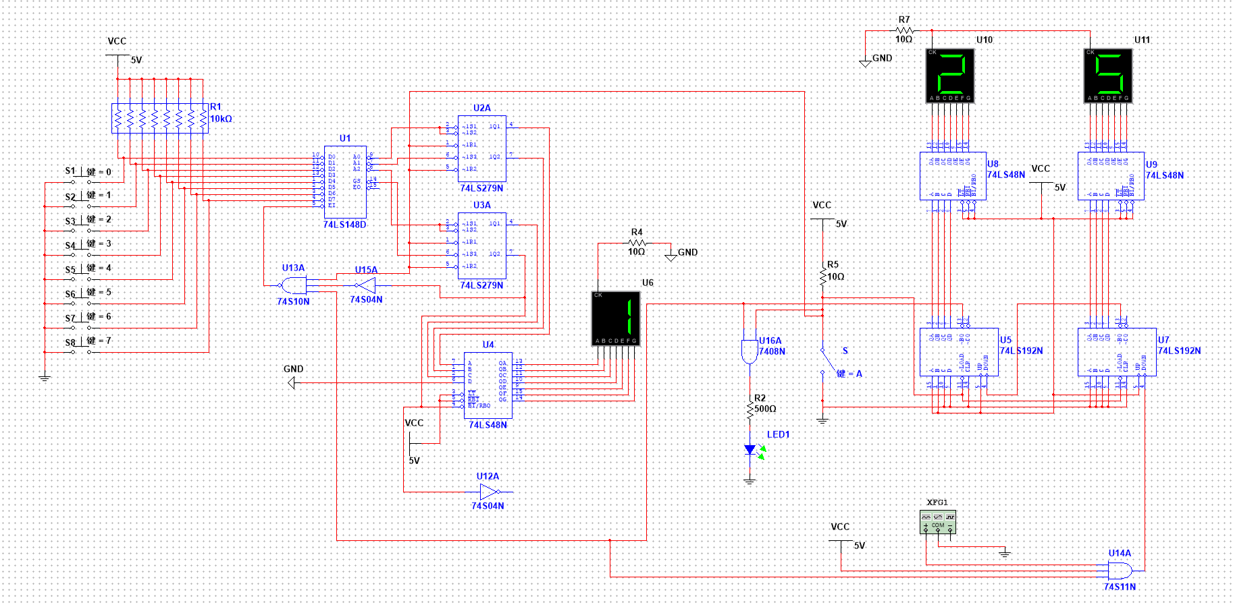
（2）主持人启动计时后，定时器由30秒开始进行减计时， 1号选手抢答，抢答电路显示1号选手。运行图如下：
图 7

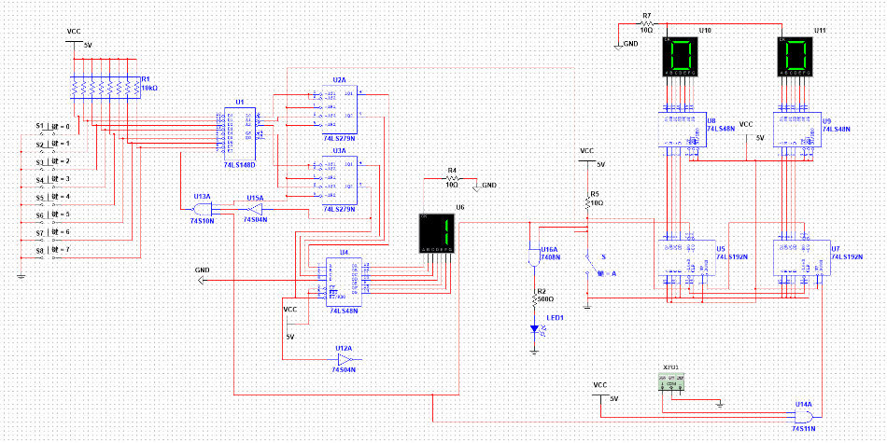
（3）1号选手抢答后，计时器继续计时，选手在计时时间内进行回答，若回答正确，主持人即可将按钮关闭，重新置数；若选手直到倒计时结束还未答出，发光二极管熄灭，显示器处于0。运行图如下：
图 8

（4）主持人打开按钮后，若30秒内无人抢答，则30秒后显示器处于0，此时无法再进行抢答。运行图如下：

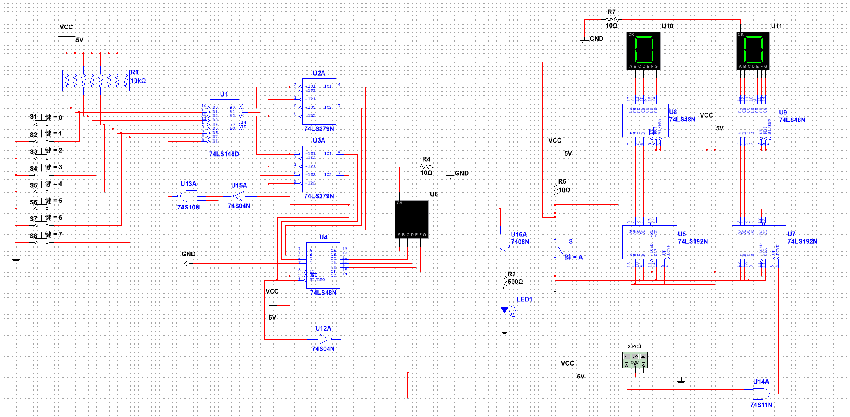
图 9

五、总结
在设计之前，参考了许多相关的资料。在设计中又参考了网上的八路抢答器的原理图，有了基本的思路。
但着手设计时，又出现了许多未预料到的问题，例如元件的选择：在选择编码器时，是采用普通编码器还是优先编码器。普通编码器中，任何时刻只允许输入一个编码信号，否则输出将发生混乱。所以选择了优先编码器。但是74LS系列中众多不同管脚的类型，选择哪个作编码器。经过查找，选择了74LS148，因为想用数字的形式显示抢答者的编号，所以选择了数码显示管，但数码显示管不能直接，数码显示管需要由TTL或CMOS集成电路驱动，所以在TTL还是CMOS集成电路上又进行了比较和选择。最后选择了数显译码器，用它将输出的二进制代码译成相对应的高、低信号，用其作为数码显示管的驱动信号，数码显示管显示出相对应的选手编号。
通过这次八路抢答器的设计，我发现了以往学习中的许多不足，也让我掌握了以往许多掌握的不太牢的知识，学到了很多东西。
总之，这次实验过程中我受益匪浅，培养了我的设计思维，增加了动手操作的能力。更让我体会到实现电路功能喜悦。
附录：元件介绍
1. 74LS148
（1）管脚图
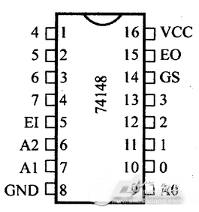
（2）管脚介绍
0－7编码输入端（低电平有效）
EI选通输入端（低电平有效）
A0、A1、A2三位二进制编码输出信号即编码输出端（低电平有效）
GS片优先编码输出端即宽展端（低电平有效）
EO选通输出端，即使能输出端
（3）真值表
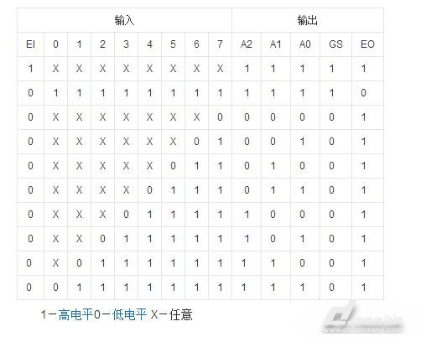
2. 74LS279
（1）管脚图
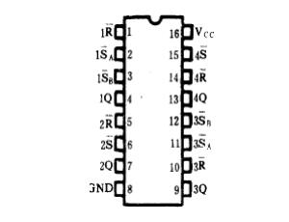
（2）管脚介绍
1Q~4Q输出端
/1S~/4S置位端（低电平有效）
/1R~/4R复位端（低电平有效）
（3）真值表
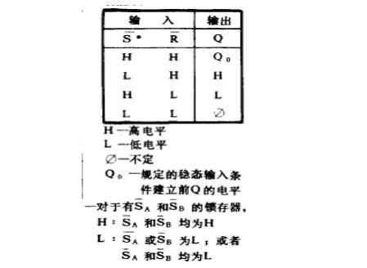
3. 74LS192
（1）管脚图
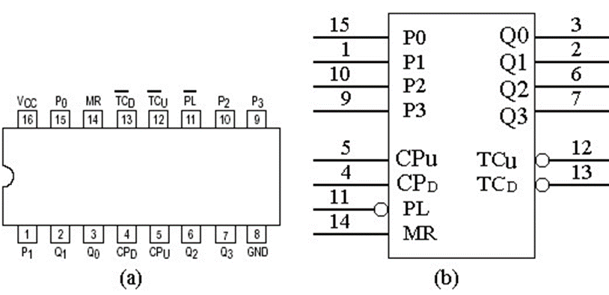
（2）管脚介绍
CPU为加计数时钟输入端，CPD为减计数时钟输入端。
LD为预置输入控制端，异步预置。
CR为复位输入端，高电平有效，异步清除。
CO为进位输出：1001状态后负脉冲输出。
BO为借位输出：0000状态后负脉冲输出。
（3）真值表
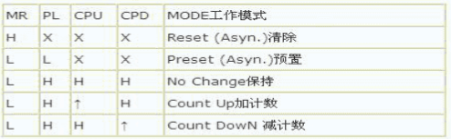

4. 74LS48
（1）管脚图
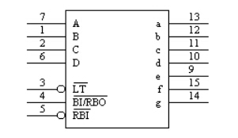
（2）真值表
